Základní škola Žďár nad Sázavou, Švermova 4

PŘÍSPĚVKOVÁ ORGANIZACE, tel. 566 503 961, e-mail: skola@4zszdar.cz, www.4zszdar.cz
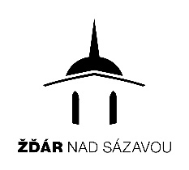
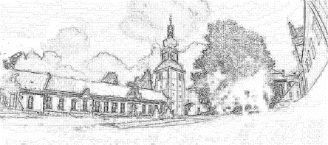
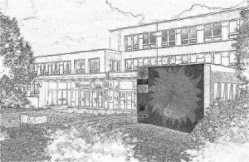

Žádost o povolení individuálního vzdělávání

Škola, které je žádost adresována: Základní škola Žďár nad Sázavou, Švermova 4
Švermova 4, 591 01 Žďár nad Sázavou

Jméno a příjmení žadatele: ………………………………………………………………………………….
(zákonného zástupce)
Adresa žadatele: ……………………………………………………………………………………………..

Jméno a příjmení žáka: ……………………………………………… Rodné číslo:………………………….
(který má být individuálně vzděláván)
Adresa žáka: ………………………………………………………………………………………………….
(pokud se liší od zákonného zástupce)

Důvody pro individuální vzdělávání žáka: ……………………………………………………………………

Období, kdy má být žák individuálně vzděláván: školní rok ………………………………………………….
(zaškrtněte)
- pololetí 2. pololetí obě pololetí

Popis prostorového a materiálně technického zabezpečení vzdělávání a podmínek ochrany zdraví individuálně vzdělávaného žáka:

…………………………………………………………………………………………………………………

Další skutečnosti, které mají vliv na průběh vzdělávání žáka: ……………………………………………….

………………………………………………………………………………………………………………….

…………………………………………………. ………………………………………………….

jméno a příjmení zákonného zástupce podpis zákonného zástupce

V ……………………………….. dne ……………………………..

Přílohy:
- Doklad osvědčující splnění podmínky o vzdělání osoby, která bude žáka individuálně vzdělávat
- Seznam učebních textů. Které budou ve výuce užívány, pokud nejde o učebnice uvedené v § 27 odst. 1 školského zákona
- Vyjádření školského poradenského zařízení

